**Trường THCS Chu Văn An (Q.1)**

**Bộ môn: Giáo dục thể chất**

**BÀI DẠY THỂ DỤC KHỐI 8**

**HỌC KỲ I /Năm học 2021 – 2022**

***GV Thực hiện : Đỗ Hoàng Minh***

**TUẦN 7 (từ 25/10/2021 đến 30/10/2021)**

**Bài dạy : BÀI THỂ DỤC PHÁT TRIỂN CHUNG - CHẠY CỰ LY NGẮN**

**\*Mục đích :**

- Giúp các em có kế hoạch học tập bộ môn trong năm học trong tình hình hiện tại (dịch Covid)

- Duy trì sức khỏe, bổ sung thêm kiến thức các hoạt động TDTT.

**\*Yêu cầu :**

- Các em phát huy và nâng cao tinh thần tự học, tự rèn luyện; thường xuyên tập luyện để củng cố kiến thức và nâng cao sức khỏe.

________________________________________________________________________

**1/ KHỞI ĐỘNG :**

Khởi động chung :

- Xoay cổ tay, cổ chân; xoay vai, xoay cánh tay, xoay hông, xoay gối…

- Chạy bước nhỏ tại chỗ, chạy nâng cao đùi tại chỗ, chạy gót chạm mông tại chỗ, chạy đá lăng chân về trước tại chỗ.

**2/ NỘI DUNG BÀI HỌC :**

**a. Bài TD phát triển chung**

- Ôn tập chuẩn bị kiểm tra giữa kỳ từ nhịp 1 đến 30 (3 lần)

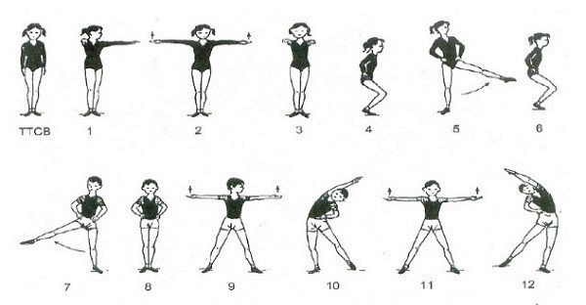

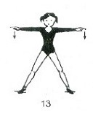 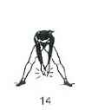 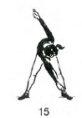 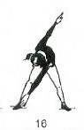 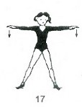 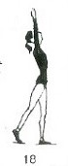

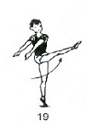  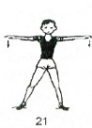 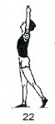 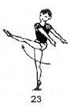 

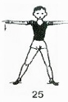 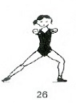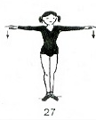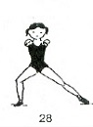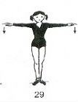

1. **Chạy cự ly ngắn :**

* Chạy các bước bổ trợ theo trình tự: bước nhỏ, nâng cao đùi, gót chạm mông; chạy đạp sau; mỗi kỹ thuật thực hiện tại chỗ 10 giây sau đó chạy nhẹ về trước từ 3m đến 4m
* Mỗi kỹ thuật thực hiện từ 2 đên 3 lần
* Ôn kỹ thuật bổ trợ “chạy đạp sau”, di chuyển từ 3m đến 4m rồi quay ngược lại cũng từ 3m đến 4m. Thực hiện từ 2 đến 3 lần.
* Học kỹ thuật “ Chạy lao” kết hợp với kỹ thuật “xuất phát thấp” theo 3 hiệu lệnh : “vào chỗ”-“sẵn sàng”-“chạy”! (Thực hiện không có bàn đạp)

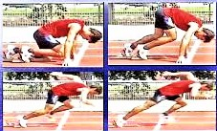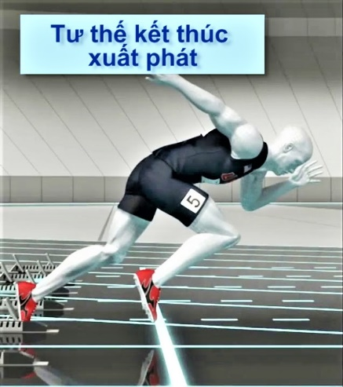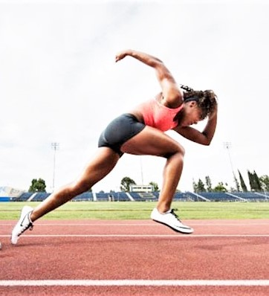

Các em tự hô 3 hiệu lệnh trong KT xuất phát thấp “vào chỗ”-“sẵn sàng”-“chạy”! Sau đó chạy lao (xem ảnh) nhẹ về trước khoảng 2m, thực hiện từ 3 đến 4 lần.

\***Củng cố** :

- Ôn lại bài TD từ nhịp 1 đến nhịp 30 (1 lần)

- Ôn lại kỹ thuật chạy lao (2 lần)

**3/ Hồi sức :**

- Thả lỏng toàn thân

***\*Chúc các em hoàn thành tốt bài học chuẩn bị kiểm tra đạt kết quả tốt vào tuần sau; và rèn luyện thường xuyên để nâng cao sức khỏe!***

_______________________________________________________________________

**1.Các em xem video clip minh họa bài thể dục theo đường link**

[**https://www.youtube.com/watch?v=8O0Qw30AifU**](https://www.youtube.com/watch?v=8O0Qw30AifU)

**2.Link KT “Xuất phát thấp” chạy cự ly ngắn**

[**https://www.youtube.com/watch?v=OP4-nSbbIIM&t=104s**](https://www.youtube.com/watch?v=OP4-nSbbIIM&t=104s)

**3.Link KT “Chạy lao” trong chạy cự ly ngắn**

**https://www.youtube.com/watch?v=wX6ka5BkIxw**